Samstag, 16. April 2023, 20 Uhr

Fremdland - Ein Leben mit Ausgrenzung?
Evamaria Felder, Flöte; Josep Mirò Cogul, Violoncello; Mirjam Wagner, Klavier

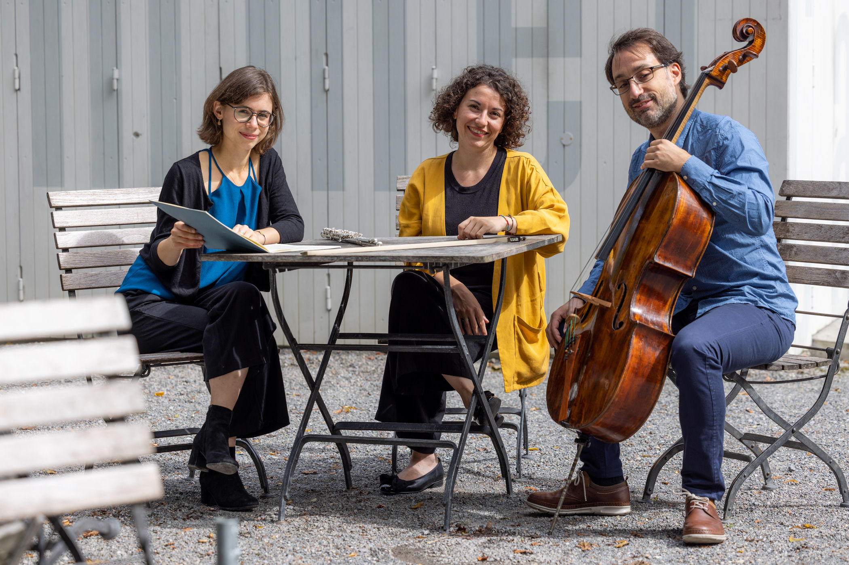

Lukas Stamm (*1994) Traces - UA der Auftragskomposition
Ernest Bloch (1880–1959) Prayer für Violoncello und Klavier
und aus From Jewish Life
Max Bruch (1838–1920) aus Acht Stücke, op. 83
I. Andante, II. Allegro con moto
und VI. Nachtgesang: Andante con moto
Isang Yun (1917–1995) Salomo für Altflöte
Asmir Jakupovic (*1992) Monolith - UA der Auftragskomposition von musica aperta

Texte aus: «Hoi. Ich erzähle meine Geschichte.“
(hervorgegangen aus einem Schreibatelier von FM mit Flüchtenden; nicht veröffentlicht).
„Der verwundete Drache – Dialog über Leben und Werk des Komponisten“ von Luise Rinser und Isang Yun
Ein Gedicht wurde von Hanna Füger
zur Verfügung gestellt
Passagen aus dem Werk von Francesco Micieli

Wie fühlt es sich an, wenn man sich fremd oder ausgegrenzt fühlt? In welchen Momenten stellen sich diese Gefühle ein? Warum verursachen wir sie teils selbst bei unserem Gegenüber?
Um diese Fragen dreht sich das Projekt «Fremdland» des jungen, dynamischen Trio Re:. Die drei jungen MusikerInnen gaben für deren Beantwortung zwei Kompositionen in Auftrag und arbeiten mit dem mehrfach ausgezeichneten Schriftsteller Francesco Micieli und der Schauspielerin Nina Duss zusammen. So kreiert das Trio eine Konzertatmosphäre, bei welcher das Publikum mit den titelgebenden Themen konfrontiert wird und einen unvergesslichen Abend erleben wird.

Trio RE:
Authentisch, innovativ und dynamisch – das ist das «Trio Re:. In unseren Projekten nehmen wir Bezug auf das aktuelle Geschehen, finden neue Zugänge zu Altbekanntem oder befassen uns mit ganz persönlichen Themen. Hierzu bilden wir Brücken zu anderen Formen der Kunst und schaffen so interkulturelle Verbindungen. Mit dem Aufbrechen des klassischen Konzertschemas kreieren wir Musiker*Innen eine neue Nähe zum Publikum, das hautnah an die Musik herangeführt wird.

